«УМ РЕБЕНКА – НА КОНЧИКАХ ЕГО ПАЛЬЦЕВ»
(пальчиковая гимнастика)
отчет по результатам проведения мастер-класса с воспитателями и профильными специалистами МАДОУ ДС №48 «Золотой петушок»

организационный момент
Участники мастер-класса приглашаются в кабинет. Объявляется тема мастер-класса.
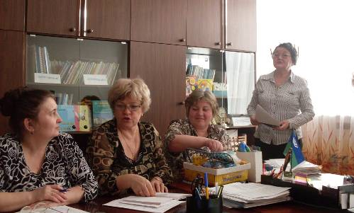

РИС.1 Организационный момент.

теоретическая часть
В ходе теоретической части учитель-логопед выступает с докладом на тему «Ум ребенка – на кончиках его пальцев»
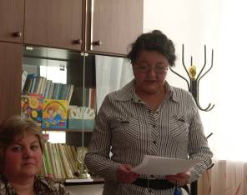
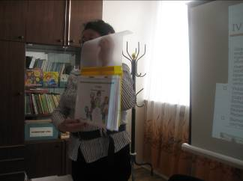
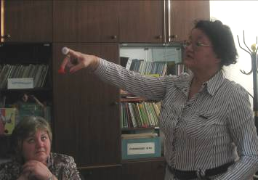
РИС.2 Выступление учителя-логопеда с докладом

Доклад состоял из трех частей:
- Актуальность
- Практическое использование пальчиковой гимнастики в коррекционной работе с детьми-логопатами
- Вывод.

Чем выше развита двигательная и кординаторная активность руки, тем лучше развивается речь и тем меньше трудностей ребенку придется испытывать, когда он будет учиться писать
Актуальность. Исследованиями института физиологии детей и подростков АПН установлено, что уровень развития речи детей находится в прямой зависимости от степени сформированности тонких движений пальцев рук. Как правило, если движения пальцев развиты в соответствии с возрастом, то и речевое развитие ребенка в пределах возрастной нормы.
Чем выше развита двигательная и кординаторная активность руки, тем лучше развивается речь и тем меньше трудностей ребенку придется испытывать, когда он будет учиться писать.

Вывод. Даже по представлениям мудрых врачевателей Древнего Востока, кисть – место концентрации жизненной энергии. Значит, определенным образом воздействуя на ладонь, эту энергию можно стимулировать, перераспределять в организме, очищать его и таким образом поддерживать или возвратить здоровье. Достаточно назвать диапазон воздействия на организм различных «мудр» и станет ясна их полезность и нужность в коррекционной работе.

практическая часть
Практическая часть заключалась в выполнении упражнений.
I. Упражнения на разогревания мышц руки
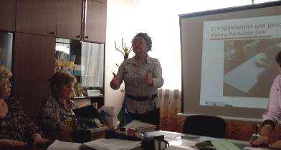
РИС.3 Практическая часть мастер-класса. Объяснение задания
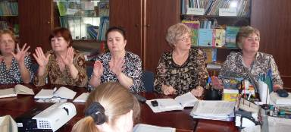
РИС.4 Выполнение упражнения
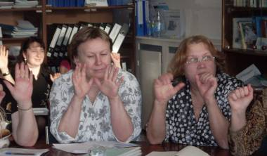
РИС.5 Выполнение упражнения
II. Пальчиковая гимнастика
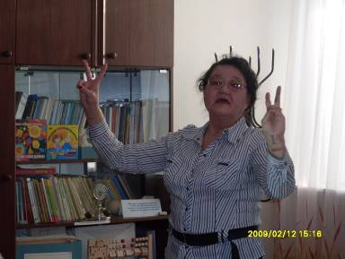
РИС.6 Упражнение «Зайцы»
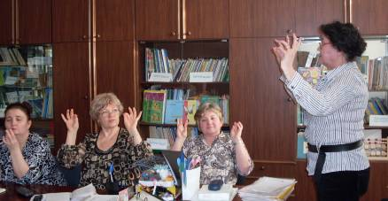
РИС.7 Выполнение упражнения «Зайцы»
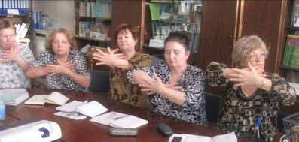
РИС.8 Упражнение «Солнышко»
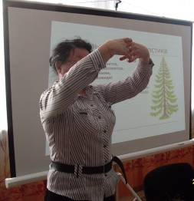
РИС. 9 Объяснение упражнения «Ель»
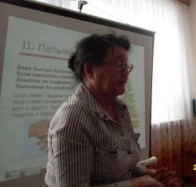
РИС.10 Объяснение упражнения «Ель»
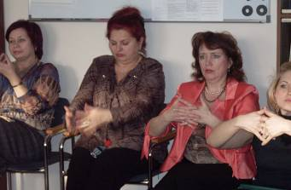
РИС. 11 Выполнение упражнения «Ель»
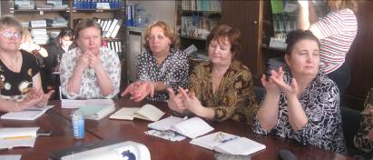
РИС. 12 Выполнение упражнения «Ель»
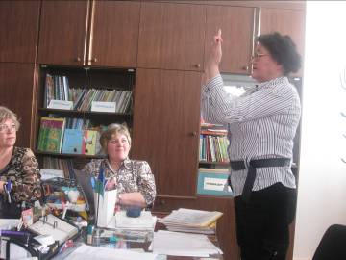
РИС. 13 Объяснение упражнения «Крокодил»
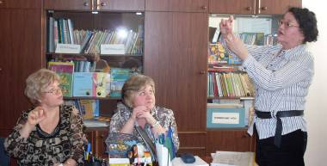
РИС. 14 Объяснение упражнения «Слон»

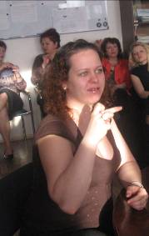
РИС. 15 Выполнение упражнения «Слон»
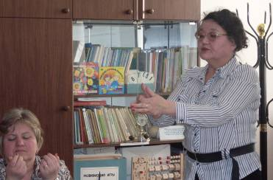
РИС. 16 Упражнение «Лиса»
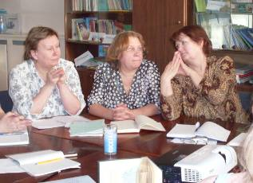
РИС. 17 Упражнение «Лиса»
III. Упражнения на расслабление мышц рук
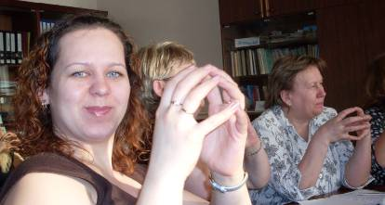
РИС. 18 Упражнение «Шарики»
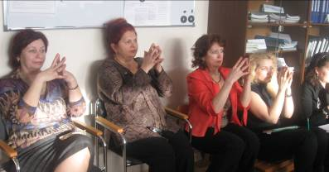
РИС. 19 Выполнение упражнения «Шарики»

